Moteur Stirling
Table des matières
Introduction 1
Principe 1
Avantages 2
Stirling alpha 3
Stirling bêta 4
Stirling gamma 4
Générateur Stirling-Juillet 4

Introduction

Le moteur Stirling est un moteur à combustion externe et à fluide de travail en cycle fermé. Le fluide est un gaz soumis à un cycle comprenant quatre phases : chauffage isochore (à volume constant), détente isotherme (à température constante), refroidissement isochore, enfin compression isotherme.
Robert Stirling a inventé en 1816 le moteur à air chaud1 et, pour améliorer son efficacité, l'a muni d'un régénérateur, qui assure une fonction de stockage thermique et d'échangeur interne. Cet élément singularise le moteur Stirling par rapport aux autres moteurs. Il a considérablement amélioré sa performance, lui donnant un réel développement en thermodynamique.
Peu connu du grand public, ce moteur a cependant quelques avantages. Il était répandu au temps de la domination des machines à vapeur qui présentaient le grave risque d'exploser.

Principe
Le fluide principal qui produit un travail est un gaz (air, hydrogène ou hélium) soumis à un cycle comprenant quatre phases :
- chauffage isochore (à volume constant) ;
- détente isotherme (à température constante) : le gaz fournit du travail ;
- refroidissement isochore ;
- compression isotherme : le gaz reçoit du travail.
Le but est de produire de l’énergie mécanique à partir d’énergie thermique. Au début du cycle, le gaz à l’intérieur du moteur est placé dans la chambre chaude, chauffée par une certaine source d’énergie : sa température et sa pression augmentent, ce qui produit une dilatation du gaz (phase 1). Le piston de la chambre chaude étant en butée, le gaz se détend vers la chambre froide en repoussant le piston de celle-ci. L'énergie thermique est ainsi transformée en énergie mécanique qui est transmise à la roue (phase 2). Ce mouvement de la roue est transmis au piston de la chambre chaude qui repousse presque tout le gaz dans la chambre froide. Lorsque c'est fait, le gaz arrivé dans la chambre froide se refroidit (phase 3) et son volume diminue, entraînant le piston froid dans l'autre sens (phase 4). De nouveau, ce mouvement est transmis, via la roue, au piston de la chambre chaude qui recule alors vers sa butée. Presque tout le volume de gaz se retrouve alors aspiré vers la chambre chaude et le cycle recommence. On nomme ce cycle thermodynamique le cycle de Stirling (bien que ce ne soit pas Stirling qui l’ait décrit).
La source chaude du moteur (le piston rouge ci-dessus) est alimentée par une source externe quelconque : combustion externe de dérivés du pétrole, gaz naturel, charbon, mais aussi énergies renouvelables comme l'énergie solaire, le bois ou l'énergie géothermique.

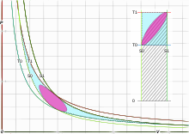
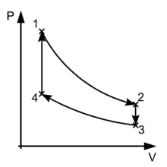
Le cycle de Stirling est un cycle thermodynamique que décrivent les moteurs Stirling.
Diagrammes de Clapeyron
Le cycle est réversible, ce qui signifie que si un travail mécanique est fourni, il peut fonctionner comme une pompe à chaleur et fournir de la chaleur ou du froid (y compris du froid cryogénique).
Le cycle est fermé régénératif, utilisant un fluide gazeux :
- « cycle fermé » signifie que le fluide travaillant est en permanence contenu dans la machine thermodynamique. Ceci catégorise également un moteur à combustion externe ;
- « régénératif » fait référence à la présence d'un échangeur de chaleur interne qui permet d’accroître le rendement thermique de l'appareil.
- Le cycle est le même que la plupart des cycles thermiques et comprend quatre phases : 1. compression, 2. chauffage, 3. détente, 4. refroidissement (cf. diagramme de Clapeyron sur la gauche) :
- points 1 à 2 : détente isotherme. La zone de détente est chauffée par l'extérieur, ainsi le gaz suit une détente isotherme.
- points 2 à 3 : refroidissement à volume constant (isochore). Le gaz passe dans le régénérateur, se refroidit en lui transférant sa chaleur qui sera utilisée pour le cycle suivant ;
- points 3 à 4 : compression isotherme. La zone de compression est refroidie, ainsi le gaz suit une compression isotherme ;
- points 4 à 1 : chauffage isochore. Le gaz circule dans le régénérateur et prélève de la chaleur.

Avantages
Dans la mesure où il produit peu de vibrations grâce à l'absence d'explosion, de valves qui s'ouvrent et se ferment et de gaz qui s'échappent, le moteur Stirling est silencieux et peu soumis aux contraintes mécaniques, ce qui le rend utile où l'on dispose de chaleur, de froid et où les vibrations sont indésirables, par exemple dans un sous-marin nucléaire.
L'absence d’échange de gaz avec le milieu extérieur le rend utile dans les milieux pollués ou qu'il faut éviter de contaminer.
Il est d'un entretien facile du fait de son absence d'échange de matière avec son environnement et de réaction chimique interne. Pour les mêmes raisons, il se détériore moins qu'un moteur à combustion interne.
Il présente un bon rendement, pouvant avoisiner les 40 %
, tandis que le rendement d'un moteur à explosion pour usage automobile atteint 35 % pour l'essence et 42 % pour le diesel. Les moteurs électriques, dont le rendement peut atteindre 99 %, ne sont pas comparables
Le moteur est inversible : un moteur Stirling entraîné par un autre moteur devient une pompe à chaleur capable de refroidir à −200 °C ou de chauffer à plus de 700 °C, selon le sens d'entraînement. Ceci, sans employer de gaz spéciaux avec des propriétés spécifiques, lesquelles leur confèrent des inconvénients pratiques ou chimiques (comme le fréon des machines frigorifiques d'anciennes générations, destructeur de la couche d'ozone). En pratique, d'ailleurs, c'est la fonction de pompe à chaleur efficace qui permet à quelques machines d'exister.
Il est multi-source. Du fait de son mode d'alimentation en chaleur, ce moteur peut fonctionner à partir de n'importe quelle source de chaleur (combustion d'un carburant quelconque, solaire, nucléaire, voire chaleur humaine).
Il présente une pollution potentiellement plus faible que les moteurs thermiques : la chaleur venant de l'extérieur, il est possible, grâce aux énergies non fossiles, de la fournir de façon moins polluante que dans bien des moteurs thermiques dans lesquels la combustion est imparfaite.

Stirling alpha
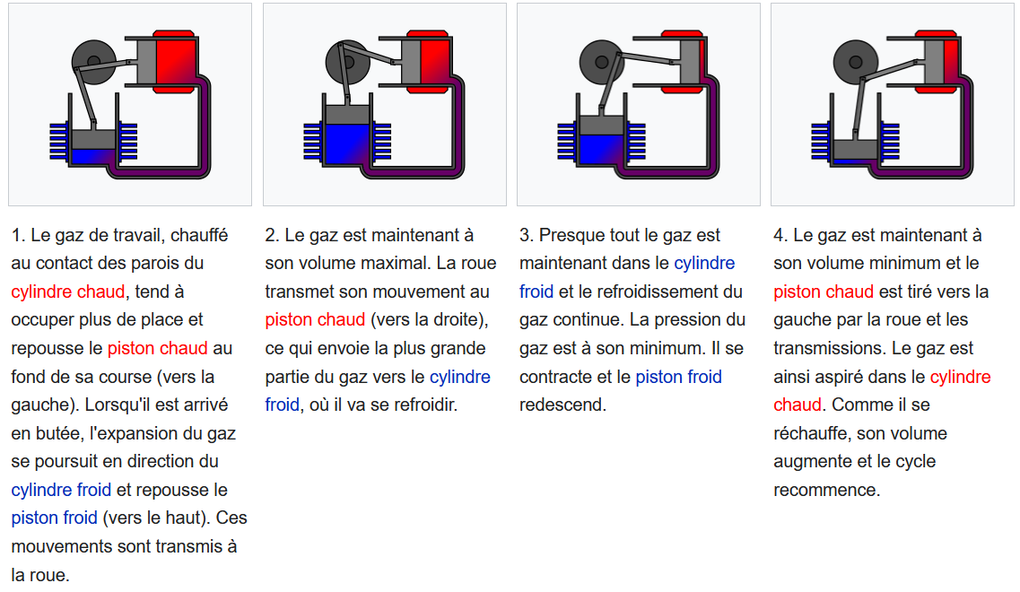

Stirling bêta


Stirling gamma
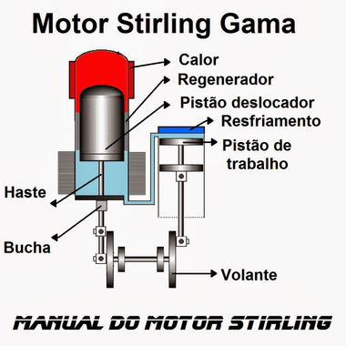

Générateur Stirling-Juillet

Figure 1: Générateur Stirling-Juillet à piston libre entraînant un alternateur linéaire.

